КРАТКОЕ НЕТЕХНИЧЕСКОЕ РЕЗЮМЕ
Настоящий План предусматривает проведение геологоразведочных работ в пределах площади Каражал Жанааркинский район Улытауской области (в геологическом районировании относится к Атасуйскому рудному району (Жайрем-Ушкатынскому горнорудному району)).
Основанием для проведения работ является Контракт №5369-ТПИ от 24.02.2018 г., заключённый между Министерством по инвестициям и развитию РК и АО «Жайремский горно-обогатительный комбинат», а также дополнений к Контракту:
- Дополнение №1 к контракту № 5612-ТПИ от 16.08.2019 года,
- Дополнение №2 к контракту № 5947-ТПИ от 03.12.2021 года,
- Дополнение №3 к контракту № 6220-ТПИ от 07.10.2024 года.
Настоящий Раздел «Охрана окружающей среды» выполнен к Плану геологоразведочных работ на площади Каражал (участки 1 и 2) в Улытауской области.
Инициатор намечаемой деятельности: АО «Жайремский горно-обогатительный комбинат», БИН 940 940 000 255. Адрес: Казахстан, область Ұлытау, поселок Жайрем, улица Ғани Мұратбаев, дом 20, почтовый индекс 100702.
В 2023 году было получено положительное заключение для объекта III категории ГЭЭ №KZ47VDC00100590 от 27.12.2023 г. на РООС к Плану геологоразведочных работ на площади Каражал (участки 1 и 2) области Ұлытау» (Приложение 5).
Данный раздел охраны окружающей среды разрабатывается в связи с внесением некоторых изменений в План геологоразведочных работ, а именно:
1) Внесены изменения в Объем Бурения колонковых скважин с 2000 п.м. на 5000 п.м. на 2026 год при проведении геологоразведочных работ в пределах площади Каражал, Улытауская область.
2) Увеличение времени работ с 4 до 7 месяцев в 2026 году.
3) План геологоразведочных работ дополнен работами по бурению еще 5000 п.м. колонковых скважин в 2027 год при проведении геологоразведочных работ в пределах площади Каражал, Улытауская область в рамках Дополнения №3 к контракту № 6220-ТПИ от 07.10.2024 года (срок действия дополнения к контракту до 7 октября 2027 года)
Границы двух участков площади Каражал расположены в пределах Атасуйского горнорудного района, находящегося в зоне сочленения юго-западной и субширотной ветвей девонского краевого вулканического пояса Центрального Казахстана.
Район работ расположен в фронтальной зоне Девонского вулканоплутонического пояса (Приатасуйская ветвь) в пределах развития континентальных рифтогенных структур позднедевонского-раннекаменноугольного возраста (Жаильминская грабен-синклиналь).
Поисковые геологоразведочные работы проводятся в пределах листов L-42- 9,10; M-42-140; общая площадь – 2041,27 км2.
Условия ведения поисков на Каражальской площади обусловлены развитием коры выветривания и мощных толщ перекрывающих кайнозойских отложений второго структурного яруса, залегающих на эродированной поверхности палеозойского складчатого цоколя, что сильно ограничивает применение прямых геологических наблюдений (картирования) и геохимических съемок.
Выбор площадки для ГРР обусловлен обширной изученностью данной территории, в результате которой с применением математического прогнозирования по геофизическим полям составлены карты перспективных площадей на полиметаллическое и железомарганцевое оруденение

Настоящим проектом предусматривается проведение поисковых и разведочных работ в пределах пяти наиболее перспективных участков, характеризующихся различной степенью изученности, по результатам которых будет дана предварительная геолого-экономическая оценка выявленных объектов с промышленными содержаниями полиметаллов, произведена оценка перспективности выявленной минерализации.
Участки геологоразведочных работ:
1) Участок Сарыжол (Западно-Жомартовский)
2) Участок Северный Жайрем
3) Участок Веерный
4) Участок Кувлинский
5) Участок Алтыншокинский
Планом геологоразведочных работ предусмотрены следующие виды работ:
- организация работ
- предполевая подготовка;
- тoпoгеодезические работы;
- поисковые маршруты;
- бурение скважин;
- геологическое обслуживание буровых работ; геофизические исследования;
- гидрогеологические и инженерно-геологические исследования; опробование;
- обработка проб;
- лабораторно-аналитические работы;
- рекультивационные работы;
- камеральные работы;
- транспортировка грузов и персонала;
- написание и издание отчета.
План разведки не предполагает проходку разведочных канав, траншей, карьеров. Проведение геологоразведочных работ предусматривается без извлечения горной массы, перемещение почвы с целью оценки ресурсов твердых полезных ископаемых не предусматривается.
Данный вид намечаемой деятельности (складирование ПРС) является сопутствующим основному виду и относится к объектам ІІІ категории согласно пп.78 п.1 раздела 3 Приложения 2 ЭК РК «Открытые склады и места для перегрузки увлажненных минерально-строительных материалов (песка, гравия, щебня, камня и других)».
Намечаемая деятельность отсутствует в разделах 1, 2 приложения 1 ЭК РК. Следовательно, действие пунктов 1, 2, ст. 65 ЭК РК не распространяется на рассматриваемый объект. Оценка воздействия на окружающую среду для плана ГРР является не обязательной (мотивированный отказ №KZ77VWF00540226 от 02.04.2026 г.).
В зоне влияния объекта предприятия курортов, зон отдыха и объектов с повышенными требованиями к санитарному состоянию атмосферного воздуха нет. Расположение площадки показано на ситуационной карте-схеме.

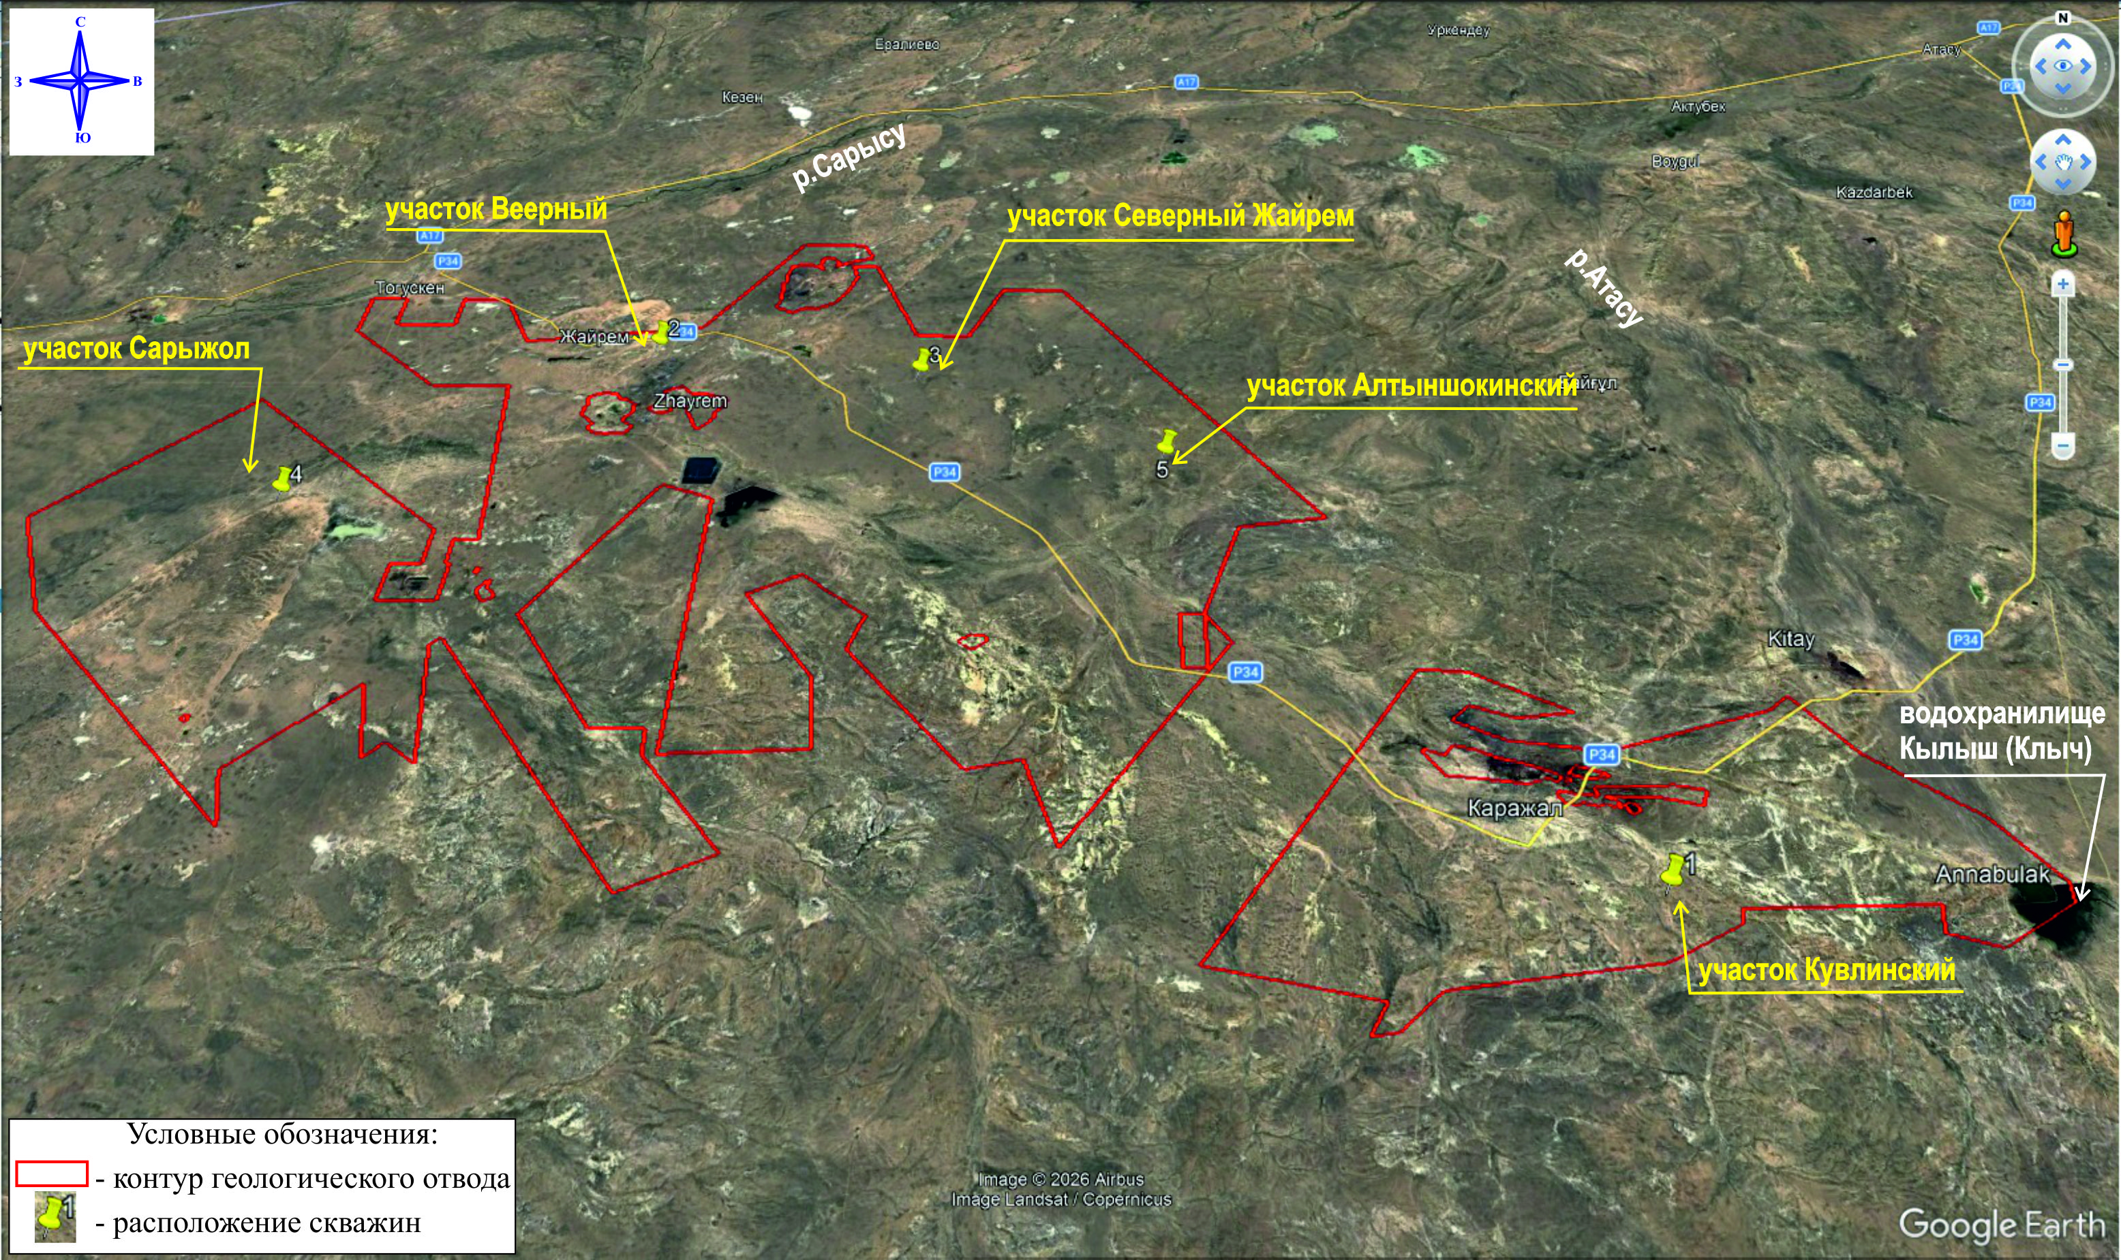
Рисунок 2.2. - Обзорная схема расположения буровых скважин
Ближайшая скважина расположена более 3,5 км к юго-востоку от п.Жайрем.
Ближайшая скважина расположена более 6,5 км к юго-востоку от г.Каражал.
В зоне влияния объекта предприятия курортов, зон отдыха и объектов с повышенными требованиями к санитарному состоянию атмосферного воздуха нет

В период геологоразведочных работ на площадке будет 2 организованных источника и 5 неорганизованных временных источников выбросов вредных веществ в атмосферный воздух. В процессе работы источников в атмосферный воздух выделяется 13 загрязняющих веществ, в том числе от автотранспорта, из них 3 группы веществ, обладающих эффектом суммации вредного действия.
Объем выбросов вредных веществ отходящих от источников загрязнения атмосферы на период строительства составит:
- максимально-разовый – 9,5027418 г/сек (с учетом передвижных источников) и 8,6956995 (без учета передвижных источников);
- валовый выброс – 20,3068169 т/год.
В результате деятельности предприятия планируется образование 1 неопасного отхода – смешанные коммунальные отходы.
Лимиты накопления отходов составляют 0,535 т/год.
По мере накопления смешанные коммунальные отходы передаются по договору специализированной организации.
Ближайший водный объект от места проведения работ (место бурения скважин Участка Веерный) - река Сарысу источник находится в 16 км в северо-северо-западном направлении от участка работ. Размер водоохранной зоны р.Сарысу согласно Постановлению акимата области Ұлытау от 10.10.2025 года №81/02 составляет 1000 м.
Также ближайшие водные объекты от места проведения работ (место бурения скважин Участка Кувлинский) - река Атасу и водохранилище Кылыш (Клыч) источники находятся в 14,5 км в восточном направлении от участка работ. Согласно Постановлению акимата области Ұлытау от 10.10.2025 года №81/02 размер водоохранной зоны р.Атасу и вдхр.Кылыш (Клыч) составляет 500 м.
Проведение геологоразведочных работ не обуславливает загрязнение токсичными компонентами подземных вод, так как осуществляемые при этом процессы инфильтрации поверхностного стока идентичны исходным природным (до проведения разведки). Непосредственного влияния на подземные воды проведение геологоразведочных работ при соблюдении правил проведения ГРР объектов не оказывает.

Реализация данного проекта необходима с целью увеличения знаний о геологическом строении изучаемой территории, уточнения ее минерального потенциала, а также получения достоверной информации о глубинных горизонтах, литологическом составе пород и условиях их залегания.
Полученные в ходе геологоразведочных работ данные позволят:
• повысить степень изученности недр;
• уточнить геологическую модель участка;
• оценить перспективы выявления и освоения полезных ископаемых;
• обосновать целесообразность дальнейших разведочных или добычных работ.
В целом проект направлен на рациональное и научно обоснованное использование минерально-сырьевых ресурсов при соблюдении требований по охране окружающей среды.
В планируемой деятельности особое внимание будет уделено мероприятиям по обеспечению безопасного ведения работ и технической надежности всех операций производственного цикла.
В целом, при соблюдении предложенных рекомендаций по минимизации и компенсации воздействий, реализация проекта является экологически и санитарно обоснованной и целесообразной.

